**臺南市107年度「魔法語花一頁書」競賽計畫**

壹、依據：

一、臺南市107年度本土教育整體推動方案。

二、臺南區十二年國民基本教育超額比序競賽項目。

貳、目的：

一、藉結合本土語文俗諺創作「魔法語花一頁書」，融入本土語文學習。

二、融合藝術與人文，發揮個人創意，並與他人分享學習成果。

三、透過活動增強學生的本土語文，進而關懷尊重其他族群。

叁、辦理單位：

一、主辦單位：臺南市政府教育局

二、承辦單位：新市區新市國小

三、協辦單位：臺南市國民教育輔導團語文學習領域本土語言組

肆、參加對象：

國中小每校參賽作品至少1件，共分「國小中年級A組」、「國小中年級B組」、「國小高年級C組」、「國小高年級D組」、「國中一般E組」、「國中美術班F組」共6組：

|  |  |  |  |
| --- | --- | --- | --- |
| 編號 | 比賽組別 | | 比賽件數上限  (每校) |
| 1 | 國小中年級A組 | 4班(3+4年級)含以下 | 8件 |
| 2 | 國小中年級B組 | 5班(3+4年級)含以上 | 15件 |
| 3 | 國小高年級C組 | 4班(5+6年級)含以下 | 8件 |
| 4 | 國小高年級D組 | 5班(5+6年級)含以上 | 15件 |
| 5 | 國中一般E組 | 10班含以下 | 10件 |
| 11~30班含以下 | 20件 |
| 31班含以上 | 30件 |
| 6 | 國中美術班F組 | 設有美術藝才班學校 | 10件 |

伍、報名方式：

一、網路報名：107年10月26日至107年11月9日下午5時止。

報名網址107年10月份公告於本局資訊中心。

二、作品收件：107年11月2日至107年11月9日止（**以郵戳為憑**）。

三、收件地點：744臺南市新市區新市里1鄰中興街1號新市國小教務處收

四、信封請註明：臺南市107年度「魔法語花一頁書」競賽參賽作品

五、繳交內容：

報名完成後,由報名系統列印以下文件 ■送件清冊 ■報名表(含條碼) ■版權聲明書

1.送件清冊：參賽作品由學校統一送件比賽(**分校請由本校一併送件**)，不受理個人送

件。一校以一次報名為限,請學校依組別列印送件清冊並完成核章。

2.報名表：

(1)網路報名時請詳填相關欄位，系統會自動產生報名表及作品條碼。

(2)英文名以護照拼法或已登記註冊之名稱為主，若無則採通用拼音。英文姓名規格

需依據第二官方語言辦公室範例。

英文名格式為「姓 名-字」(注意姓後面不加逗號，姓名第三字小寫，例如

Chen Hsiou-ping 、Wang Siao-ming)

(3)於作品第4頁右下角預留條碼位置，約5公分(寬)*2公分(高)。待網路報名完成後，

自行下載列印條碼並黏貼(使用列印品質佳的雷射印表機)。**請學校務必將條碼黏**

**貼牢固**，以免影響學生權益。**(請見範例)**

3.作品版權聲明書：完成報名程序後，請列印授權同意書並親筆簽名(每件作品均需填

寫一張)。

4.作品：每件作品請分別用透明資料袋裝放。

陸、實施內容：

一、每件作品不限語別，至少要運用一句以上之本土語文俗諺或智慧用語。

二、自選本土語文俗諺或智慧用語，限台語、客家語及原住民族語(含西拉雅族語)：

例句1：人無照天理，天無照甲子。(台語)

（Lâng bô tsiàu thinn-lí, thinn bô tsiàu kah-tsí.）

例句2：食毋窮，著毋窮，毋曉計畫一世窮。(客語)

(siid mˇ kiungˇ, zogˋ mˇ kiungˇ, mˇ hiauˋ gie vag idˋ se kiungˇ)

例句3：草能組合，樹木能牽手，人要更團結。（阿美族語）

(Rengos masakapot,kilang makakiting,tamedaw malikuda.)

1.請以單張八開畫紙對摺，並以**左翻**方式，形成4頁畫面，於每頁左下角**自編頁碼**，**並於第4頁右下角預留條碼位置，約**5公分(寬)*2公分(高)**。**

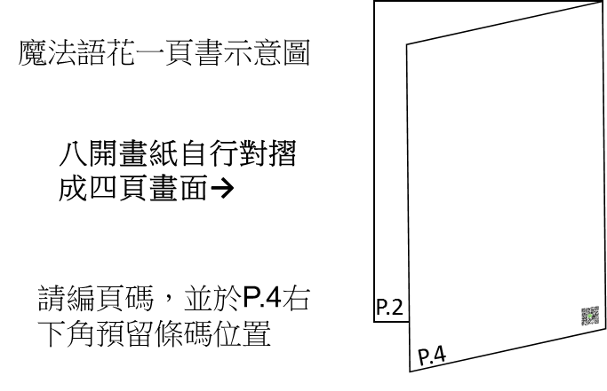

2.每幅畫面可畫單頁或同一平面跨2頁圖案均可。

3.各語別語言可以發揮創意混搭，可跨語別對話並**自訂主題**繪製成小書。請依主題自訂作品名稱，**作品第一頁要有作品名稱**，**逕以本競賽名稱為作品名稱者，不予評選**。

4.去年得獎作品請參閱臺南市臺灣母語日相關網站，網址: http://web.tn.edu.tw/ma-lang/

三、圖畫內容符合該族群之語言文化特色及善良風俗為宜，且須以**繁體中文字**自行於頁面中適當位置繪寫「本土語文俗諺」，以利評審(字體大小不拘，可自行決定是否加註羅馬拼音字母)。

四、**本土語文俗諺書寫文字（含羅馬拼音字母）需符合教育部、客家委員會、行政院原住民族委員會公告推薦用字或該族群慣用字。用字可參考臺南市臺灣母語日網站\教學資源\本土語文俗諺書寫文字，網址:http://web.tn.edu.tw/ma-lang/?page_id=2516**

五、畫紙規格以八開平面繪製作品為限，不限紙張材質，惟使用材料限水彩、蠟筆、彩色筆、水墨、粉彩筆…等，俗諺語(文字)**不得**以電腦列印黏貼於作品，亦不得裝框裝訂護貝裱褙，未符規定，不列入評選。

六、**作品本身不可出現作者名字及學校名稱。每份報名表僅可填一位作者**。

七、每人參賽至多以一件作品為限，參賽作品必須由學生親自創作繪製完成且未曾參賽過之作品，若有明顯模仿他人作品且違反上開規定經檢舉查證屬實，一律取消得獎資格不遞補。

柒、評選辦法：

一、評分標準：語言文化特色50%，內容主題25%、設計視覺效果25%

二、評選方式：邀請專家、學者、實務工作者進行評選。

捌、獎勵：

ㄧ、學生組：頒發獎狀及獎品

1.第一名1位—禮券800元及獎狀一張

2.第二名2位—禮券600元及獎狀一張

3.第三名3位—禮券300元及獎狀一張

4.佳作—獎狀一張

5.單一組別參賽件數不足60件，只錄取前3名各1人

6.佳作若干名，總收件數量取前20%並扣除前三名後之名額（無條件進位）。

二、指導教師

1.每位參賽學生指導教師限1人。

2.指導學生獲第1、2、3名之市立學校教師依「臺南市立高級中等以下學校教職員獎懲案件作業規定」給予獎勵。

3.國立及私立學校指導學生作品榮獲第1、2、3名之教師由本局函請所屬學校依上開作業規定給予獎勵。

4.非本市編制內之指導人員由本局製發獎狀表揚鼓勵。

5.同一教師指導學生分獲各名次時，以最高獎勵一次為限。

玖、成績公告：**107年11月30日(星期五)前公告於本局資訊中心。**

拾、附則：評選獲獎作品，其版權及修改權歸臺南市政府教育局所有，參賽者需填寫作品權授權同意書【附件三】同意臺南市政府教育局有權使用於公開展覽、宣傳、續刊登或印製相關印刷品及刊載、轉載於各媒體，不另給酬。

以下附件由報名系統印出

【附件一】臺南市107年度「魔法語花一頁書」競賽送件清冊

**(請分組別印出，每組1張）**

【附件二】臺南市107年度「魔法語花一頁書」競賽報名表

**(每件作品請用迴紋針夾一份報名表、作品版權聲明書在作品內）**

【附件三】臺南市107年度「魔法語花一頁書」競賽作品版權聲明書